Distribuidor Link-Belt realiza primeiro evento de lançamento das escavadeiras da marca no Uruguai
No evento, a Woslen S.A recebeu clientes, parceiros e apresentou os diferenciais da 210X3E e da 130X3E
Distribuidor Link-Belt no Uruguai desde 2021, a Woslen S.A. promoveu o primeiro evento de lançamento das escavadeiras na região, reunindo representantes de empresas agrícolas, que atendem os produtores de arroz, soja, milho e os criadores de gado, além de players da construção civil e da infraestrutura. O evento foi promovido no dia 18 de maio, na cidade de Canelones, nas imediações da capital, Montevidéu.
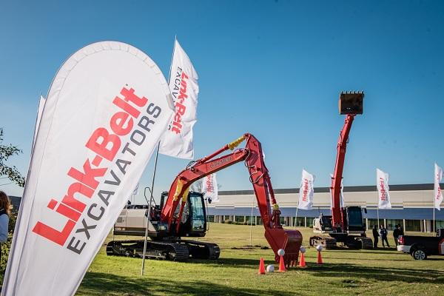
A iniciativa inédita na parceria Woslen e Link-Belt só foi possível em 2023, com a superação dos desafios impostos pela pandemia da Covid-19. As estrelas do open house foram as escavadeiras 210X3E e 130X3E. O diretor da Woslen, Roberto Pitanga, atribui o sucesso dos equipamentos com capacidades de 21 e 13 toneladas, respectivamente, à durabilidade, segurança, produtividade e ao com baixo consumo de combustível.
Na ocasião, os convidados puderam operar o modelo 130X3E, utilizando o equipamento para testar as habilidades de forma recreativa. Os participantes ainda tiveram a oportunidade de entender um pouco mais sobre a fábrica, a visão e a missão da Link-Belt e da sinergia de trabalho com a Woslen, além de tirar dúvidas sobre os equipamentos comercializados no Uruguai.
"Esse tipo de evento oferece a oportunidade de novos negócios, pois é nele que o cliente tira dúvidas. Isso influencia na tomada de decisão e o deixa mais seguro para apostar no equipamento", complementa Pitanga. Ele acrescentou que a logística e o pós-vendas eficientes têm sido pontos fortes no atendimento aos clientes do país, durante esses dois anos de parceria.
“Seguimos muito contentes com os equipamentos que estamos trabalhando. Acredito que o futuro será ainda mais fácil, com um mercado em que podemos crescer bastante apostando, inclusive, em equipamentos de 18, 12 e até mesmo 36 toneladas”, finaliza ele.
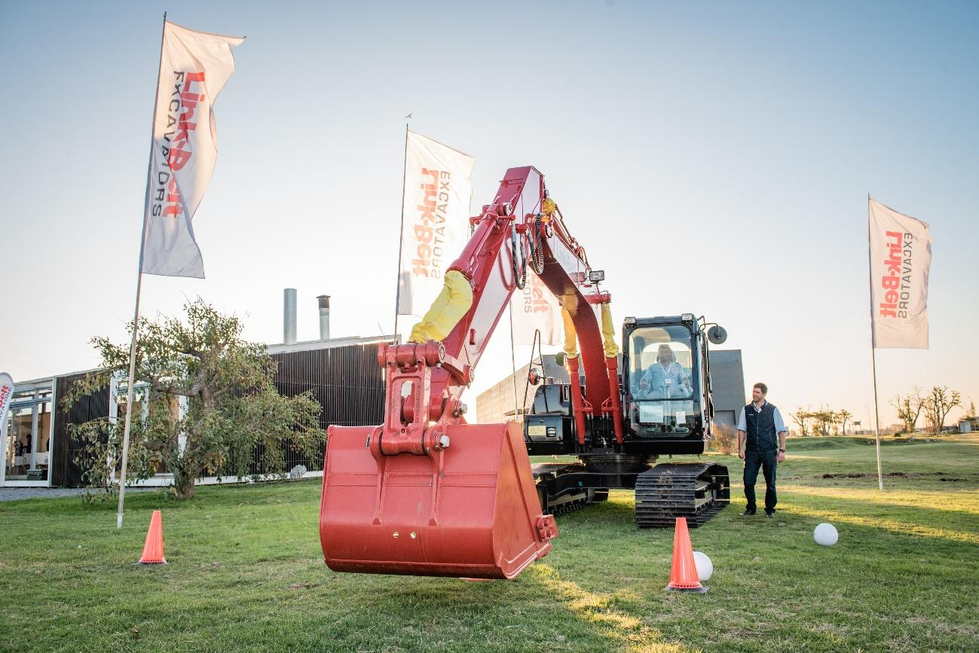
Sobre a LBX Company

A matriz da LBX está localizada em Lexington, no Estado do Kentucky (EUA) e suas origens datam de 1874. A marca é sinônimo de equipamentos inovadores para as indústrias florestal, reciclagem, demolição e de manuseio de materiais.

Atua nas Américas, de Norte a Sul, atendendo a uma base de clientes leais em parceria a uma forte rede de distribuidores. Por intermédio dos distribuidores, são fornecidos treinamentos, peças, serviços e suporte técnico para os proprietários de equipamentos Link-Belt.

Sobre a Link-Belt Latin America

As escavadeiras Link-Belt® chegaram na América Latina em 2004, mas ganharam ainda mais espaço no mercado latino-americano a partir de 2012, quando a LBX do Brasil, subsidiária da americana Link-Belt Excavator Company, empresa do grupo japonês Sumitomo, se estabeleceu na cidade de Sorocaba (SP). Deste então, os equipamentos têm aliado a tradição da marca americana de quase 150 anos de mercado com a tecnologia e qualidade consagradas da indústria japonesa.
Informações para a imprensa:
Dep. Marketing LBX do Brasil
ALINE LIMA
mktbr@lbxco.com
+55 15 99667-2945
+55 15 3325-6402
ADRIANA ROMA
adriana@haproposito.com.br
+55 19 99816-6272
RITA HENNIES
rita@haproposito.com.br
+55 19 99662-7548
VITÓRIA SWARTELE
vitoria@haproposito.com.br
+55 19 97161-9573

